Indice:

- Analisi:
  - Requisiti
Il software, mira a creare un videogioco retrò, action game, arcade, ispirato ad astroflux, l’obbiettivò principale del gioco è di sconfiggere il maggior numero possibile dei nemici, con difficoltà della partica crescente. Il software richiesto dovrà essere facilmente espandibile a futuri aggiornamenti ed inoltre presentare un design semplice ed intuibile.
    - requisiti minimi:
      - gestione nave spaziale da input
      - classifica risultati con i rispettivi utenti
      - implementazione algoritmi per le navi nemiche
      - menu principale, opzioni
      - creazione interfaccia grafica
      - menu controlli
    - requisiti aggiuntivi:
      - possibilità di mettere pausa
      - gestione inventario e potenziamento arma
      - wiki dei nemici
      - gestione armi secondarie
      - barra della vita di ogni nave
      - effetti sonori
      - -animazioni
  - Analisi e modello del dominio
il videogioco è composto principalmente da entità che dovranno interagire fra di loro allo scopo di eliminarsi a vicenda.
Le entità principali saranno i nemici, il player, e i proiettili.
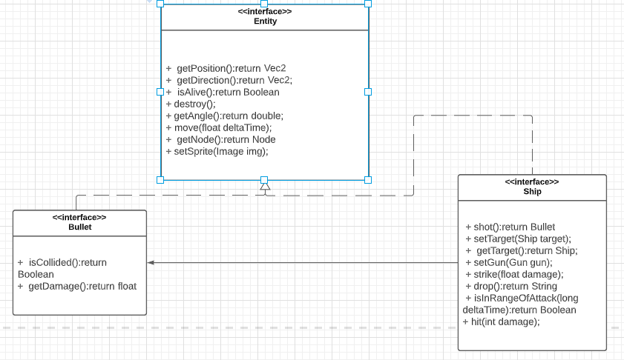

- Design
  - Architettura
    - TO DO…………………………...
  - Design dettagliato
    - miglioramento modello bullet-ship
durante l’analisi viene proposto un modello uml non abbastanza scalabile, perciò rimodellando i bullet e con l’aggiunta dell’interfaccia “gun”, come nel grafico in Fig.2, è possibile ottenere più combinazioni, soddisfando così un requisito nel caso si voglia riutilizzare la stessa “gun” per un nemico diverso.
Figura 2:
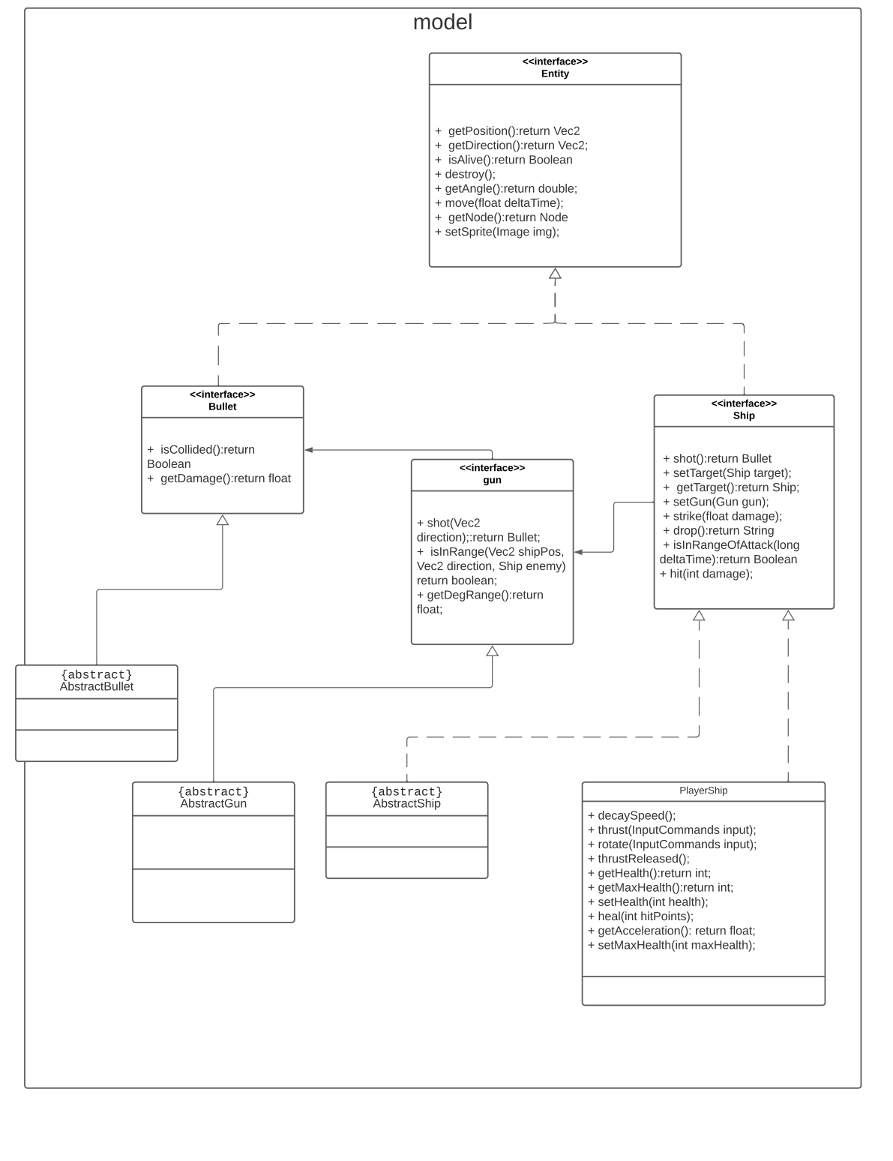
    - next improvment TO DO…..
- Sviluppo
  - Testing automatizzato . . . . . . . . . . . . . . . . . . . . . .
  - Metodologia di lavoro . . . . . . . . . . . . . . . . . . . . . . .
  - Note di sviluppo . . . . . . . . . . . . . . . . . . . . . . . . .
- Commenti finali
  - Autovalutazione e lavori futuri . . . . . . . . . . . . . . . . .
  - Difficoltà incontrate e commenti per i docenti . . . . . . . .
- Guida utente
- Esercitazioni di laboratorio

